**深 圳 大 学 实 验 报 告**

**课程名称： 算法设计与分析**

**实验项目名称： 实验1 分治法求最近点对问题**

**学院： 计算机与软件学院**

**专业： 计算机科学与技术**

**指导教师： 陆玉武**

**报告人：刘俊楠 学号：2017303010 班级：计科1班**

**实验时间： 2020年3月23日**

**实验报告提交时间： 2020年3月25日**

**教务部制**

**一．实验目的**

1. 掌握分治法思想。

2. 学会最近点对问题求解方法。

1. **实验内容**

1. 对于平面上给定的N个点，给出所有点对的最短距离，即，输入是平面上的N个点，输出是N点中具有最短距离的两点。

2. 要求随机生成N个点的平面坐标，应用蛮力法编程计算出所有点对的最短距离。

3. 要求随机生成N个点的平面坐标，应用分治法编程计算出所有点对的最短距离。

4. 分别对N=100,1000,10000,100000，统计算法运行时间，比较理论效率与实测效率的差异，同时对蛮力法和分治法的算法效率进行分析和比较。

5. 如果能将算法执行过程利用图形界面输出，可获加分。

1. **实验步骤与结果**
2. **问题描述**

给定平面上n个点，找到其中的一对点，使得在n个点的所有点对中，该点对的距离最小。

1. **算法原理描述**

利用分治法求最近点对，将时间复杂度降为nlogn（重点是均匀平分的时间复杂度）。

2.1 新建Point结构（包含x，y信息），随机生成规模为N的点集，根据输入点集Points中的x轴进行归并排序。

2.2 当点集的点数较少时的情形

2.2.1 只有三个点 -> 返回三点之间的最小距离

2.2.2 只有两个点 -> 直接返回两点间的距离

2.2.3 只有一个点 -> 返回无穷大（DBL_MAX）

2.3 将平面点集按x排好序（归并排序），再将平面点集分割成为大小大致相等的两个数组left和right，选取点集的中位数作为垂直平分线L作为分割直线。 

* 1. 两个递归调用，分别求出left和right中的最短距离为d1和d2。

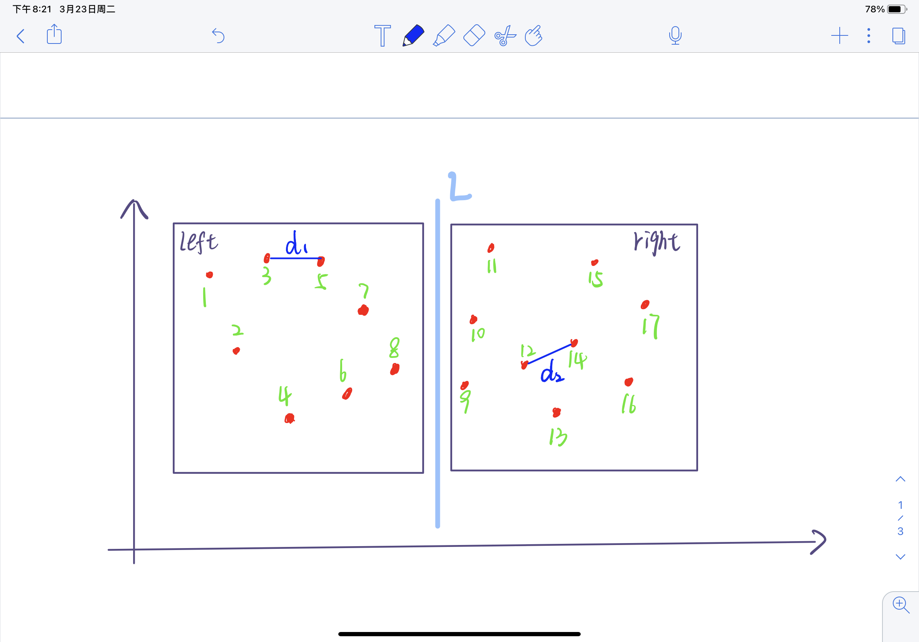

2.5 取d=min(dl, dr)，在直线L两边分别扩展d，得到边界区域Y，将点集Points按Y轴排序，S是区域Y中的点按照y坐标值排序后得到的点集，S又可分为左右两个集合s_left和s_right。

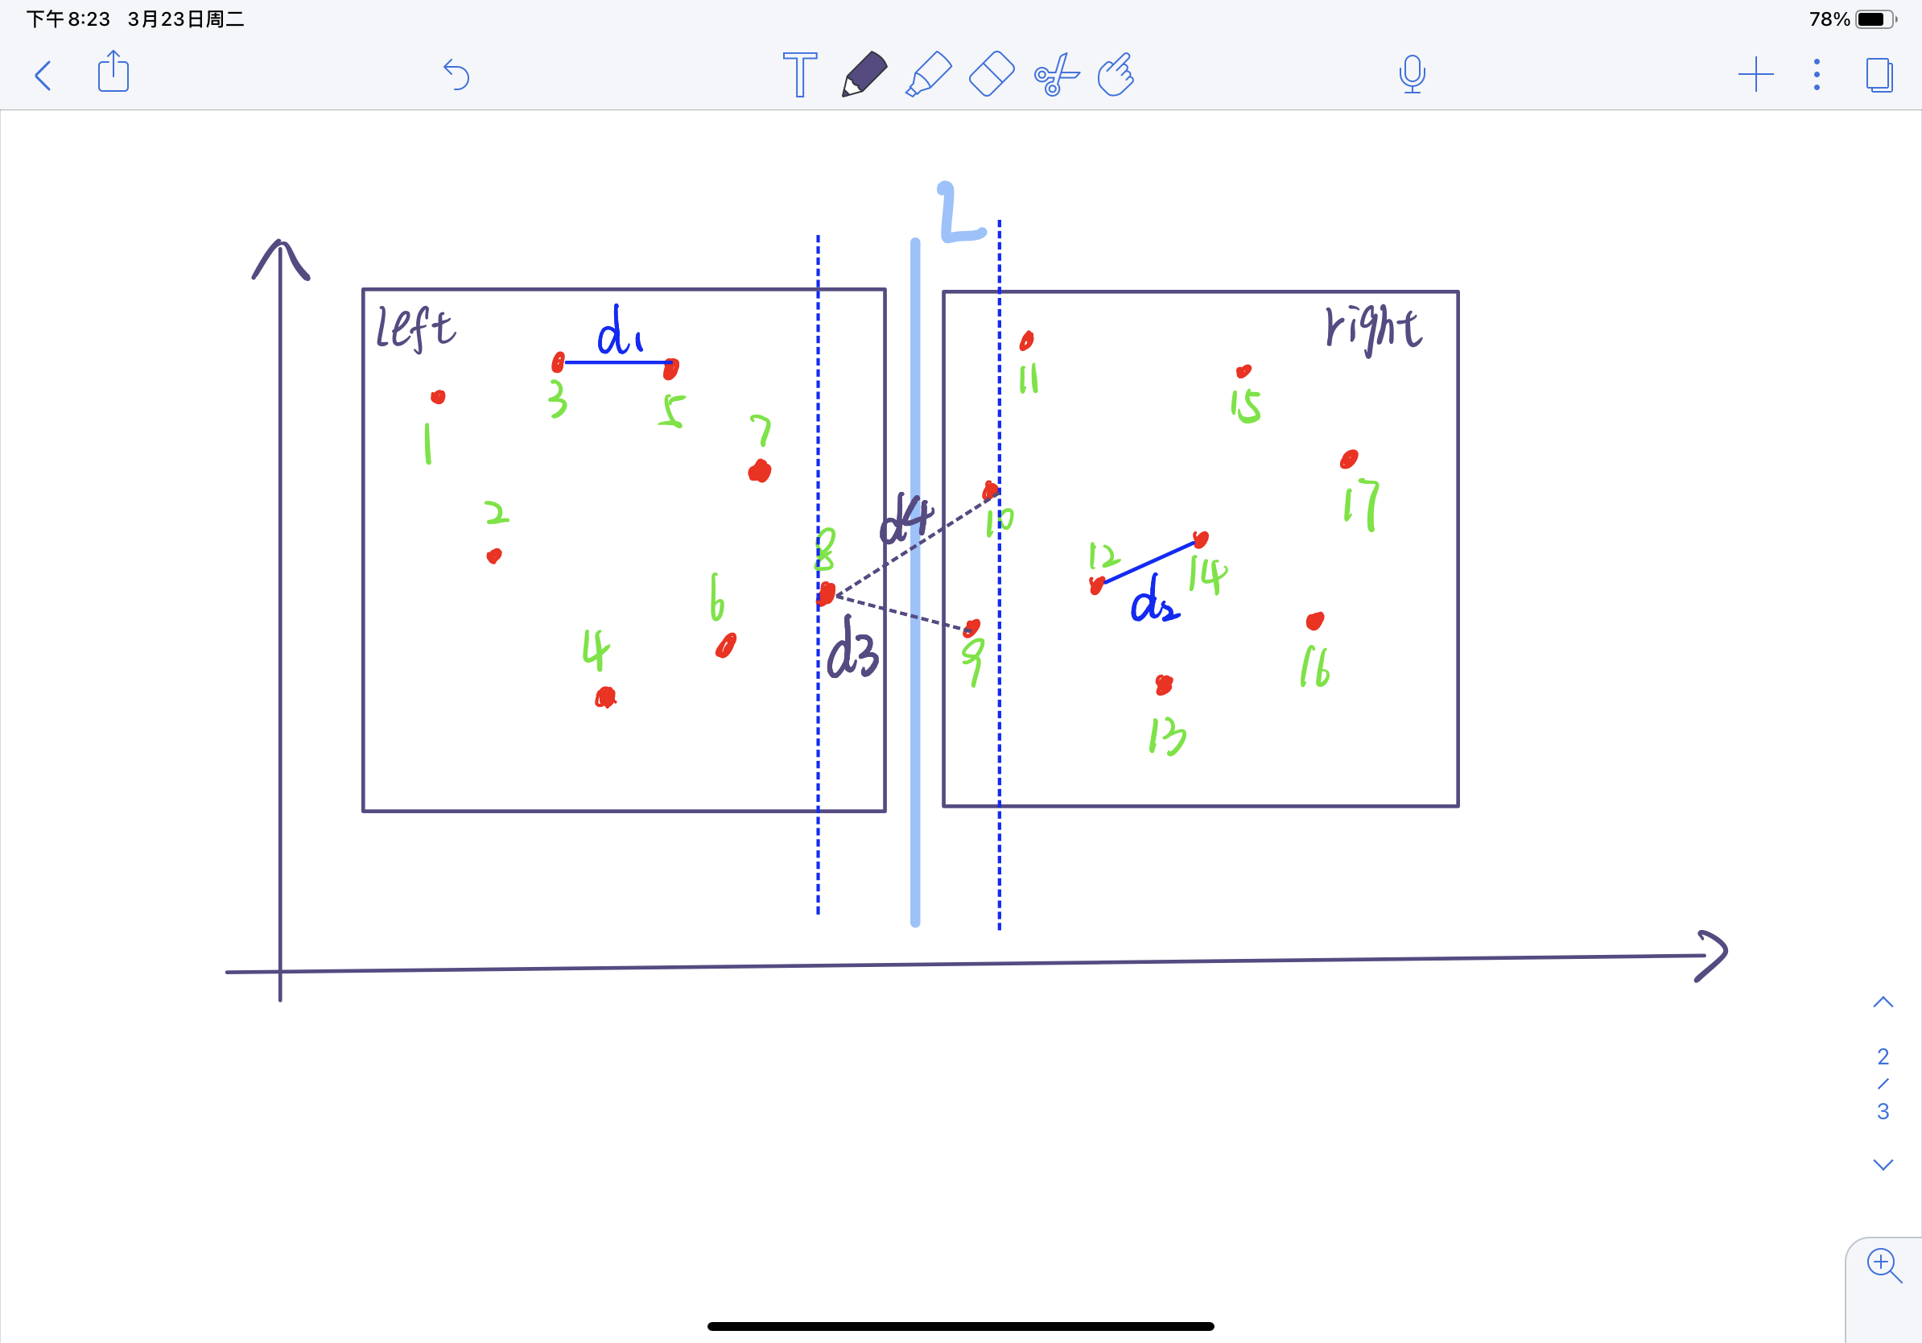

2.6因为抽屉原理，所以根据要求，当中间点距离大于分治法算出左右侧的最小距离时，p上下最多只有六个点距离等于d，所以对于中间区域中的每一点，检查它与包围它的六个点的距离，更新所获得的最近距离。

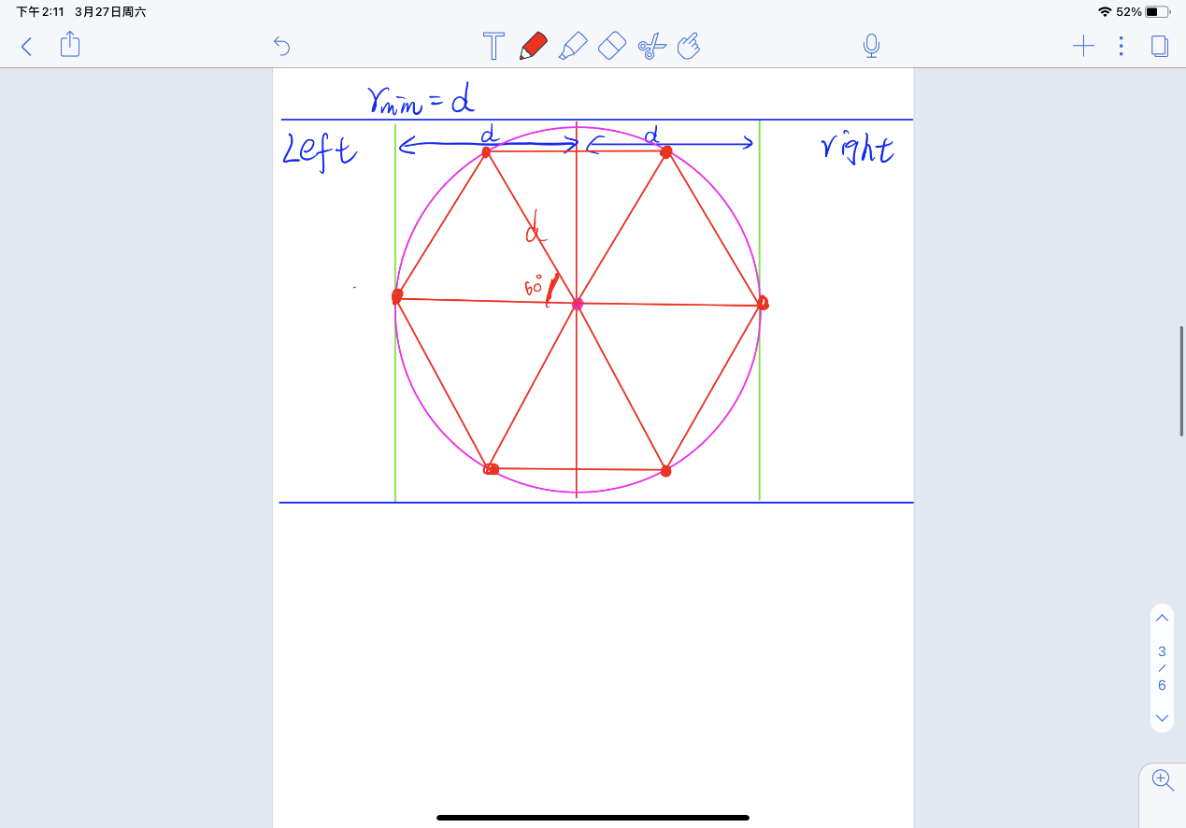

**3. 算法实现的核心伪代码**

预处理：先定义全局变量点集p，定义十万-一百万点集p，再生成随机点集放入栈中，最后将Points点集按x进行排序（使用合并排序）

double Min_Dis(Points[], left, right)

if(right - left ==1) 返回两点间的距离

if(right - left == 2) 返回三点间的最短距离

if (right == left) 返回无穷大

int mid = ( right + left)/2

mid_x = Points[mid].x // 以中位数作垂直线L

dis_left = Min_Dis(Points,left,mid) //两次递归求出左右区间最短距离

dis_right = Min_Dis(Points,mid+1,right)

mid_dis = (dis_left <dis_right) ? dis_left : dis_right // 取d=min(d1, d2)

Merge_Sort(Points, left, right, cmp_y) //将点集Points[]按y轴排列

double temp

Point *s =new Point[100000] //Point s数组存放中间区域的点

for i=left to right

if(abs(Points[i].x - mid_x)<=sqrt(min_dis))

取出符合条件的点放入s数组

for i=0 to s.lenght

j=i-3,k=i+3 //j到i表示点下方的三个点，i到k表示点上方的三个点

if j<0 j=0

if k>s.lenght k=s.lenght

for j to k && j!=i

计算点i-3 到 i+3的距离，若比min_dis更小，则更新min_dis

delete[] s

return min_dis

1. **算法测试结果及其效率分析**

实验结果输出图（部分）如图4.1所示：

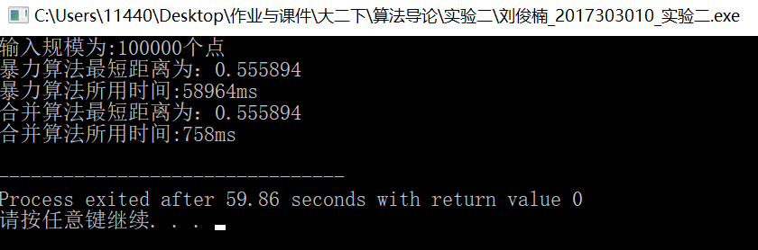

图4.1 实验结果图（有修改）

分别以N=100000 200000 300000 400000 500000 600000 700000 800000 900000 1000000 为基准对各种算法进行测试。得到的运行时间表如下：

表4.1蛮力法与理论值比较（ms）

|  |  |  |
| --- | --- | --- |
| N\ms | 蛮力法 | 理论值 |
| 100000 | 57630 | 57630 |
| 200000 | 223469 | 230520 |
| 300000 | 459912 | 518670 |
| 400000 | 870744 | 922080 |
| 500000 | 1430950 | 1440750 |
| 600000 | 2008390 | 2074680 |
| 700000 | 2494000 | 2823870 |
| 800000 | 3412170 | 3688320 |
| 900000 | 4462610 | 4668030 |
| 1000000 | 5220790 | 5763000 |

表4.2分治法与理论值比较（ms）

|  |  |  |
| --- | --- | --- |
| N\ms | 分治法 | 理论值 |
| 100000 | 827 | 827 |
| 200000 | 1853 | 1753.92 |
| 300000 | 2573 | 2718.274 |
| 400000 | 3861 | 3707.04 |
| 500000 | 4838 | 4713.961 |
| 600000 | 6302 | 5735.347 |
| 700000 | 7228 | 6768.765 |
| 800000 | 7801 | 7812.481 |
| 900000 | 9212 | 8865.201 |
| 1000000 | 11448 | 9925.921 |

表4.3 各算法运行时间表(ms)

|  |  |  |
| --- | --- | --- |
| N\ms | 分治法 | 蛮力法 |
| 100000 | 827 | 48903 |
| 200000 | 1853 | 223469 |
| 300000 | 2573 | 459912 |
| 400000 | 3861 | 870744 |
| 500000 | 4838 | 1430950 |
| 600000 | 6953 | 2008390 |
| 700000 | 7228 | 2494000 |
| 800000 | 7801 | 3412170 |
| 900000 | 9212 | 4462610 |
| 1000000 | 11448 | 5220790 |

图4.2 蛮力法与理论值比较

图4.3 分治法与理论值比较

由表4.3可做出效率曲线图如下：

图4.4 效率曲线图

分析：

从以上的数据可以得出，在相对较大的数下，分治法对于蛮力法有明显优势，因为其时间复杂度并没有达到O(n^2)，只是达到了O(n*logn)。

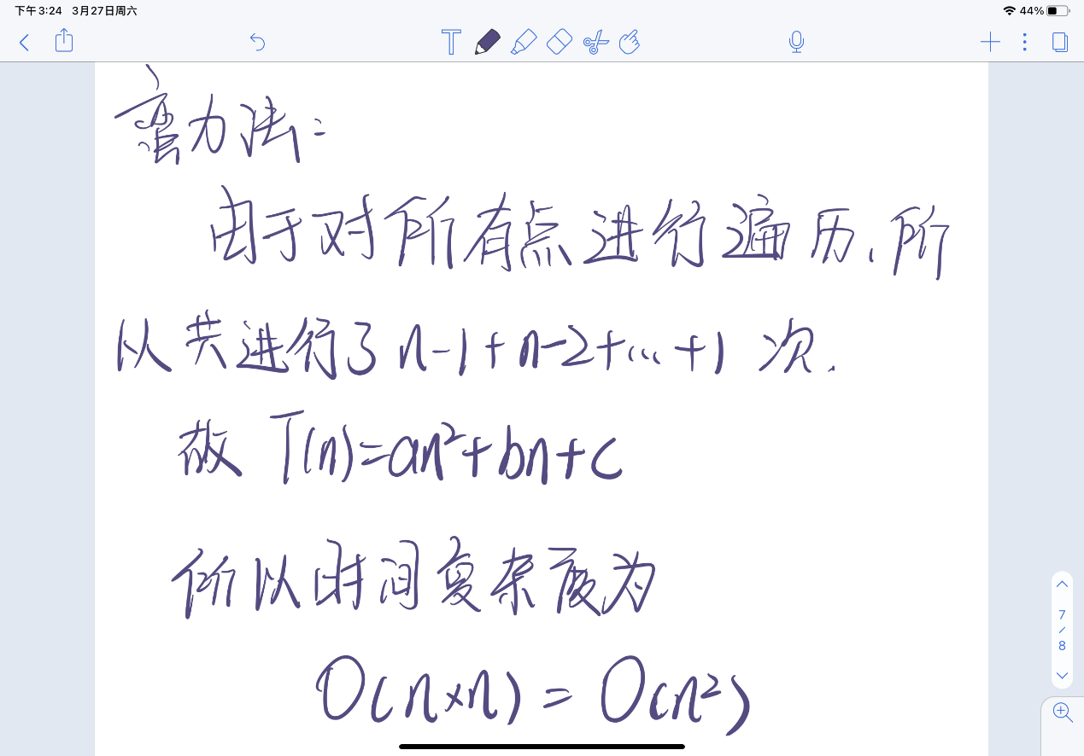

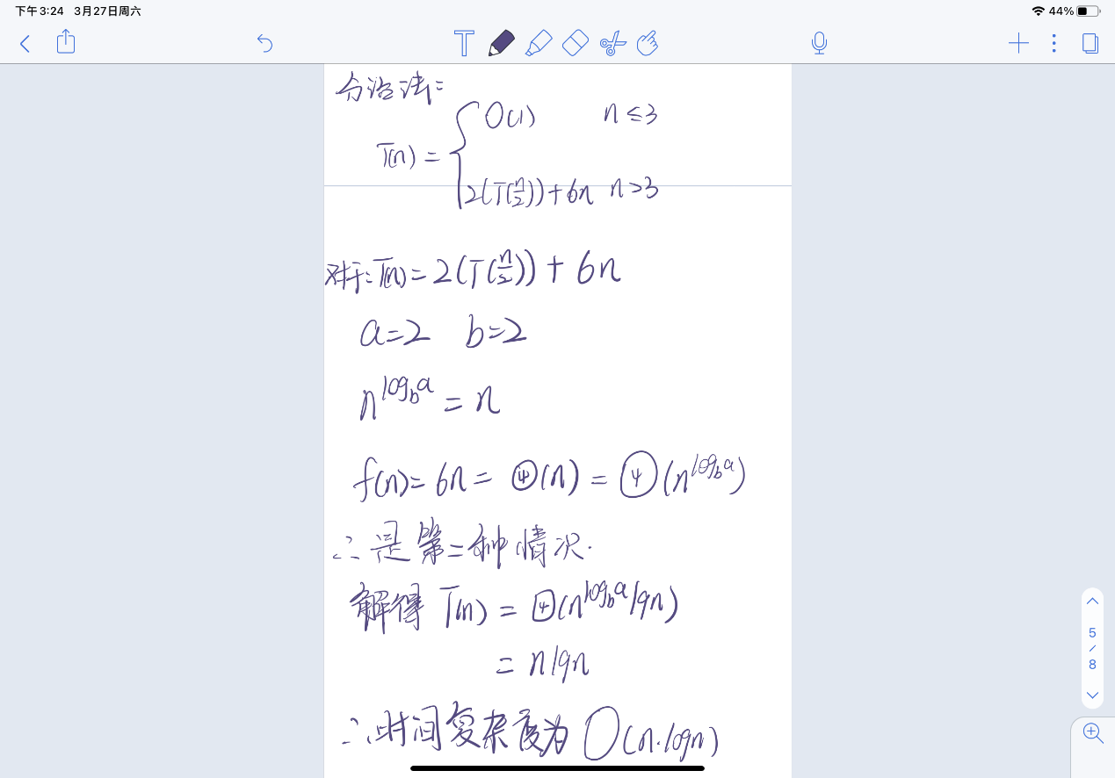

综上可知，当数据规模较大时，使用分治法具有很大的优势。

思考：

1. 能否优化6个点至更少的点？

经过我查阅网上各个资源，最后发现对于我这种其实只做到了f(n)=6n,而Preparata与Shamos在1985年就提出，可以将中间点区域折半，遍历左侧点，然后在右侧d*2d的矩形中遍历6个点，也能实现最近点对查找，此时f(n)=6*(2/n),然后我又发现周玉林、熊滕荣、朱洪在1998年的论文“求平面点集最近点对的一个改进算法”中，进一步又花了Preparata与Shamos的算法，只用找四个点即可，此时f(n)为4*(2/n).

1. 为何不用随机数储存进文件，再读取？

我有尝试过这种想法，但是在实现的时候发现，读取随机数也是一个十分耗费时间的过程，于是将其临时生成。

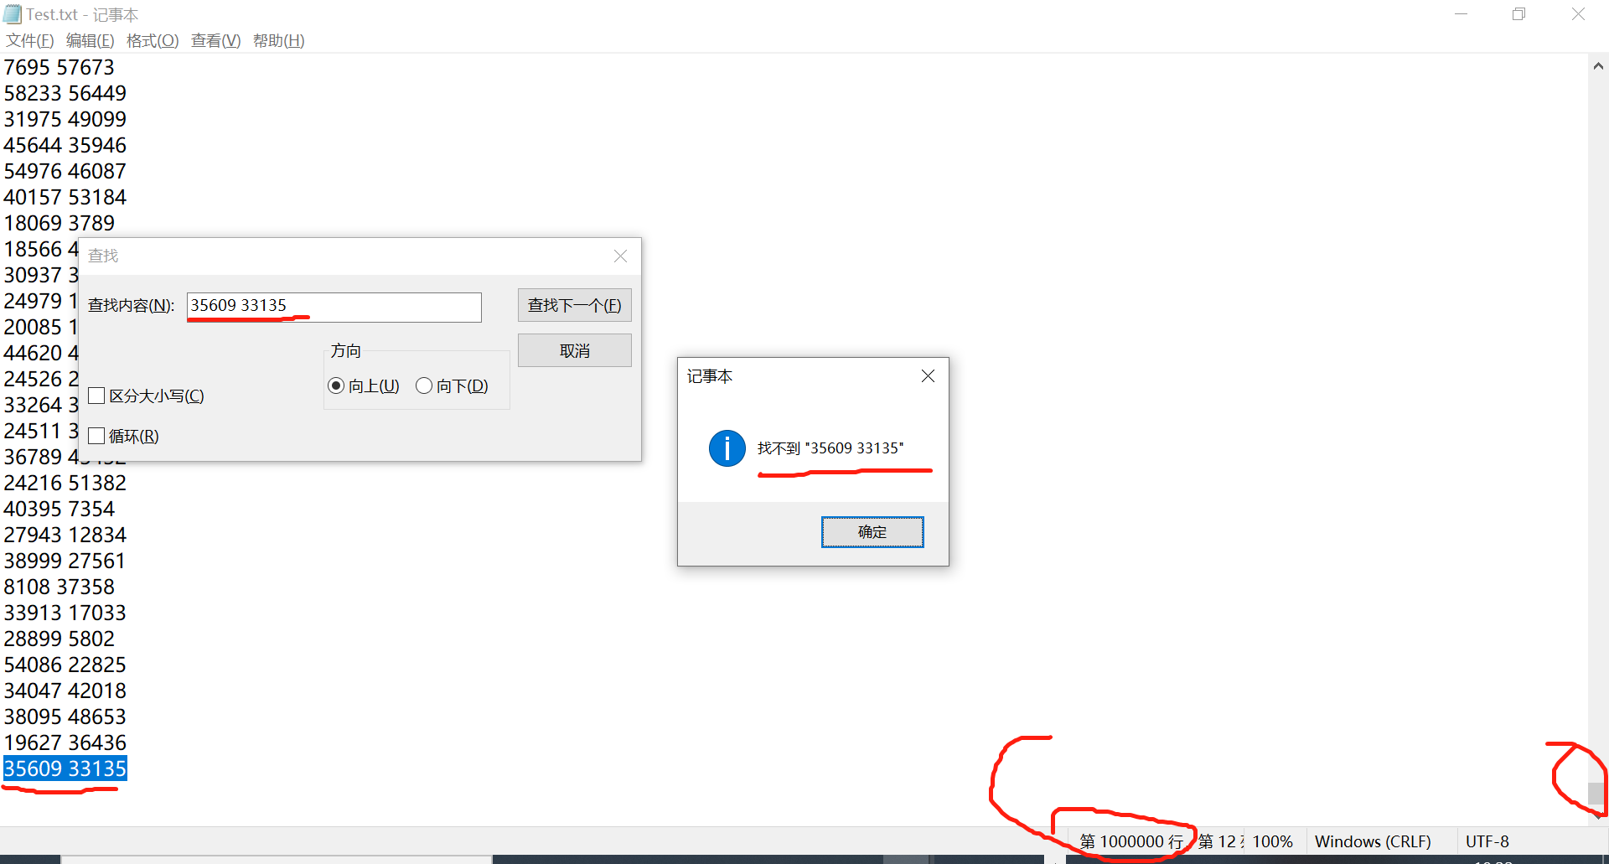

1. 如何生成100万个随机点集？

将定义的对象点集数列定义为全局变量，此时就可以存放100万个点集，因为其是存放在堆中而不是栈中，因此可以实现。

**四．实验心得**

通过本次实验，加深了我对分治算法的认识，同时也学习了最近点对的求解方法，也明白了堆与栈的区别，也了解了随机数的生成与存放随机数的方法，分析了蛮力法与分治法求最近点对的时间复杂度，熟悉了主定理法求时间复杂度。

同时，在进行算法设计中，若控制数据读写、修改的操作尽量减少，对于算法性能提升也具有一定效果，合理分析和利用算法能极大的提高效率。

|  |
| --- |
| 指导教师批阅意见：  成绩评定：  指导教师签字：  年 月 日 |
| 备注： |

注：1、报告内的项目或内容设置，可根据实际情况加以调整和补充。

2、教师批改学生实验报告时间应在学生提交实验报告时间后10日内。